TRƯỜNG TIỂU HỌC YÊN SỞ

GIỚI THIỆU SÁCH THÁNG 11
Cuốn sách “Kể chuyện gương hiếu học”

Kính thưa các thầy cô giáo!
Thưa toàn thể các em học sinh thân mến!
Từ ngàn xưa đến nay. Lòng hiếu học luôn là truyền thống tốt đẹp trong mỗi người Việt Nam ta. Lòng hiếu học chính là động lực khiến biết bao nhiêu tấm gương đã vươn lên,vượt khó và thành công hơn trong cuộc sống. Người ta thường nói “Trẻ em như búp trên cành, biết ăn biết ngủ biết học hành là ngoan”. Đối với việc học, ai trong mỗi chúng ta cũng đều nên yêu thích,đam mê,và vững tin vào việc học tin rằng cuộc đời chúng ta sẽ đổi thay, tốt hơn nhờ việc học gọi là “hiếu học”. Học tập là một hoạt động liên tục và lâu dài, ai sinh ra cũng cần nhu cầu học tập để hoàn thiện mình. Trong buổi giới thiệu sách hôm nay tôi xin giới thiệu tới các thầy cô giáo và các em học sinh cuốn sách có chủ đề về học tập cuốn sách có tên là “Kể chuyện gương hiếu học”
Cuốn sách “Kể chuyện gương hiếu học” của 2 tác giả Hoàng Trang và Phương Thùy. Cuốn sách bao gồm 41 câu chuyện, nội dung sách giới thiệu các gương sáng hiếu học nổi tiếng của Việt Nam và thế giới thời xưa như Nguyễn Hiền, Lê Quý Đôn, Lê Thánh Tông, Lương Thế Vinh, Cao Bá Quát, Nguyễn Khuyến… (Việt Nam); Khổng Tử, Lý Bạch, Đỗ Phủ, Cát Hồng… (Trung Quốc); rồi thế giới có Lê Nin, Marie Curie, Einstein, Tagor, Darwin, Andersen…
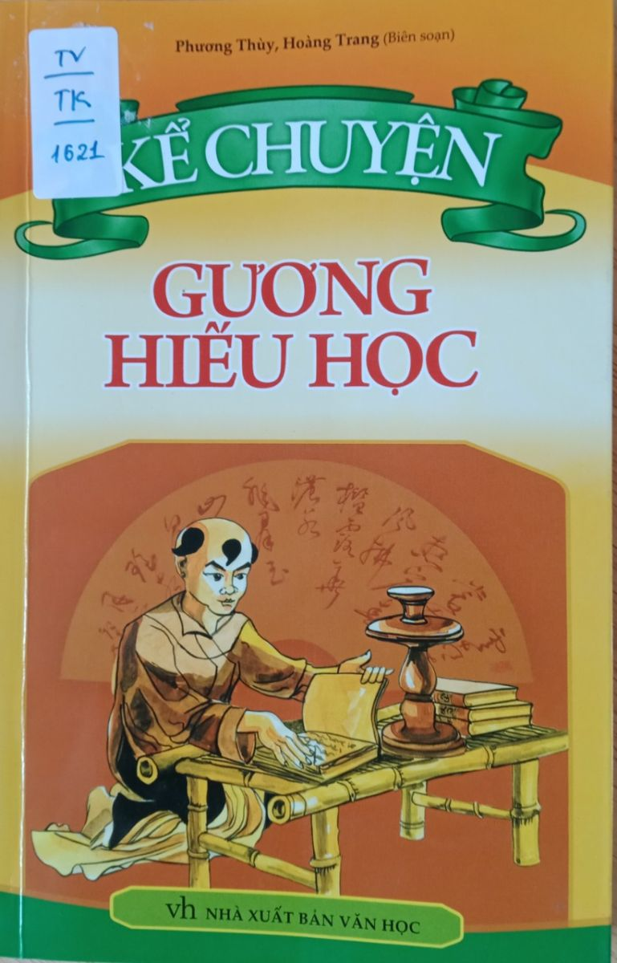
Càng đi sâu vào đọc và tìm hiểu nội dung cuốn sách chúng ta càng thấm thía những bài học sâu sắc của các danh nhân. Một dân tộc thông minh và hiếu học như dân tộc Việt Nam ta thì người thầy dù ở thời đại nào, chế độ nào cũng được tôn vinh. Điển hình như Nguyễn Hiền là Trạng Nguyên trẻ nhất Nước Nam. Nguyễn Hiền sinh năm 1235 quê ở làng Hà Dương huyện Thượng Nguyên, tỉnh Nam Định. Nguyễn Hiền vốn thông minh, có trí nhớ tốt. Lúc 6-7 tuổi, ông theo học một nhà sư ở chùa làng, mỗi ngày sư cho học hai mươi trang sách, ông chỉ đọc qua là thuộc. Ngoài ra Nguyễn Hiền còn được một người đối đáp giỏi sau đó đi thi đỗ thủ khoa năm Bính Ngọ (1246) đời Trần Thái Tông, đến năm sau thi đình đỗ Trạng Nguyên.
Hay câu chuyện về trạng nguyên Lương Thế Vinh là một hiền tài nổi tiếng trong lịch sử.Vốn tư chất thông minh cùng với tính hiếu học, ông đã tìm tòi và học hỏi được rất nhiều thứ hay. Bản thân ông cũng là đứa trẻ năng động. Ông đã sáng tạo ra nhiều trò chơi để vui chơi cho đám trẻ trong làng. Như là lấy quả bưởi làm bóng để đá còn có cả thả diều, câu cá, bẫy chim. Vừa vui chơi nhưng lại vừa hiếu học. Tròn 20 tuổi ông đã sở hữu những kiến thức uyên bác và nổi tiếng khắp vùng. Năm 1463 Lương Thế Vinh đỗ trạng nguyên khoa thi Quý Mùi.
Trong cuộc sống, có những con người vừa sinh ra đã phải chịu nhiều bất hạnh. Và đáng quý là không ít người trong số đó đã không cam chịu những thiệt thòi của số phận, khó khăn tật nguyền càng đè nặng bao nhiêu, họ càng bật dậy mạnh mẽ bấy nhiêu. Đặc biệt, họ không chỉ tìm cho mình một ánh lửa của niềm tin để tồn tại, mà họ còn truyền cảm hứng cho nhiều người khác vươn lên trong cuộc sống.Và một trong những người làm được điều ấy chính là Nhà giáo ưu tú Nguyễn Ngọc Ký ở Thành phố Hồ Chí Minh. Đôi tay bị liệt từ nhỏ, nhưng thầy đã dùng đôi chân để luyện chữ, để viết, để học và để vẽ lên một huyền thoại, một biểu tượng về tinh thần vượt khó cho nhiều thế hệ noi theo.
Trên thế giới có lãnh tụ Lê Nin của Nga với câu nói nổi tiếng “Học, học nữa, học mãi”. Ngay từ nhỏ Lê Nin đã được đọc những cuốn sách tiến bộ, nói về sự bất công giữa người với người, sự bóc lột tàn bạo của địa chủ với nông dân nghèo, sự cần thiết phải có sự thay đổi chế độ Nga Hoàng. Ngay từ đó trong đầu óc của Vladimir đã có một quyết tâm phải học, học để có kiến thức, học để thay đổi chế độ bất công đang tồn tại trên đất nước mình. Khi bạn bè vào rủ rê đi chơi nhưng Vladimir không đi mà nói: “Mình bận học, không đi được”. Nhờ sự cần cù chăm chỉ quyết tâm học tập cùng với trí thông minh sẵn có, Vladimir luôn là người đững đầu trong lớp học, không những thế cậu còn có cách xử sự làm thầy cô và các bạn nể phục. Nhờ có sự quyết tâm học hành như vậy sau này Vladimir Lê nin đã trở thành vị lành tụ của giai cấp vô sản Nga và giai cấp vô sản thế giới. Đặc biệt chúng ta kính phục sự ham học, ham đọc của ông là trong những ngày tháng nằm liệt trước khi qua đời, không tự mình đọc được, Vladimir Lê Nin vẫn lắng nghe người bạn đời của mình đọc cho nghe những mẩu chuyện, những bài thơ thú vị.
Ngoài những gương học tập tập tiêu biểu trên còn rất nhiều tấm gương hiếu học khác như Lý Bạch với “Học mài sắt thành kim” hay Nguyễn Kỳ “Học nhờ cửa phật”, Darwin “Bác học không có nghĩa là ngừng học” hay nhiều tác phẩm hay khác xin mời các bạn tìm đọc trong cuốn sách này.
Cuốn sách “Kể chuyện gương hiếu học” là tài liệu tham khảo bổ ích, cung cấp cho người đọc tư liệu, kiến thức về các nhân vật lịch sử Việt Nam và thế giới.
Qua đây chúng ta có thể nhìn nhận lại mình, chúng ta đang sống trong thời bình, chúng ta được sống trong cuộc sống ấm no, hạnh phúc, được học hành đầy đủ tại sao chúng ta không cố gắng học thành tài? Để trả lời cho câu hỏi này không ai khác mà là chính bản thân của chúng ta mà thôi. Mỗi người đọc có thể rút ra những kinh nghiệm, những bài học quý báu và những tấm gương cho riêng mình để học tập noi theo, để rèn luyện chính mình.
Cuốn sách hiện có tại thư viện trường Tiểu học Yên Sở. Xin mời thầy cô và các em cùng tìm đọc!

